**7 сцена  
Коридор, улица, коридор, аудитория, аудитория**

((Персонаж должен появиться у той двери, где он заходил в прошлой сцене в аудиторию, коридор из радиофака остается без изменений, НО НАДО ДОБАВИТЬ ШПАРГАЛОК (2 штуки), затем игрок выходит на улицу (если был выбран вариант прийти по позже, о вариантах выбора будет ниже), затем игрок возвращается в первый корпус с улицы и идет в один из кабинетов по коридору и там уже будет новая аудитория))  
**Гена звонит Роме**  
Гена: Ром, я закрыл **собственные интегралы**, могу ли я что-то еще закрыть?  
Рома: Да, ты можешь закрыть **несобственные интегралы**, я о тебе уже сообщил, что ты придешь либо сразу либо чуть попозже, если ты готов выдвигаться – то вперед.  
((Здесь 2 выбора:   
1) Идти сразу  
2) Позже  
))

(Если был выбран вариант идти сразу, то ИГРОКА телепортирует в нужную аудиторию и происходит следующее))  
((Аудитория должна иметь 3 парты, 3 стула по одному за каждой партой, стол учителя с креслом, уникальный НПС учитель женщина, сидящий за креслом, канцелярия на столе учителя, окно со шторами, за окном должно виднеться какое-нибудь дерево, на одной из парт должен быть постер с Виктором Цоем, как в 1 сцене, но в уменьшенном варианте))  
Гена: Здравствуйте

Вероника Игоревна: Здравствуйте, вы пришли закрыть **несобственные интегралы?**Гена: Да, все верно.  
Вероника Игоревна: Хорошо, вот вариант, садитесь за любую парту и решайте.  
Гена: Хорошо, спасибо.  
((ИГРОК может сам выбирать за какую парту ему садиться))  
((У ИГРОКА, после того как он сядет за парту начинается тест с несобственными интегралами

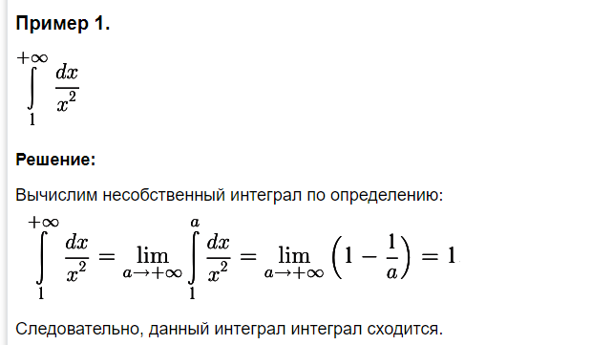

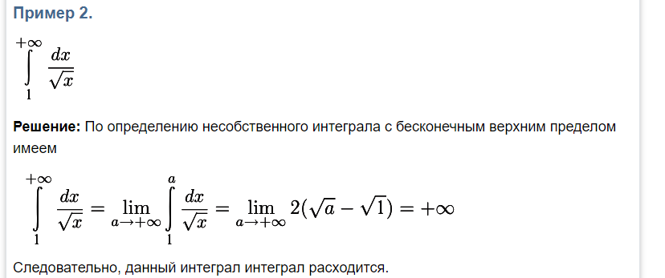

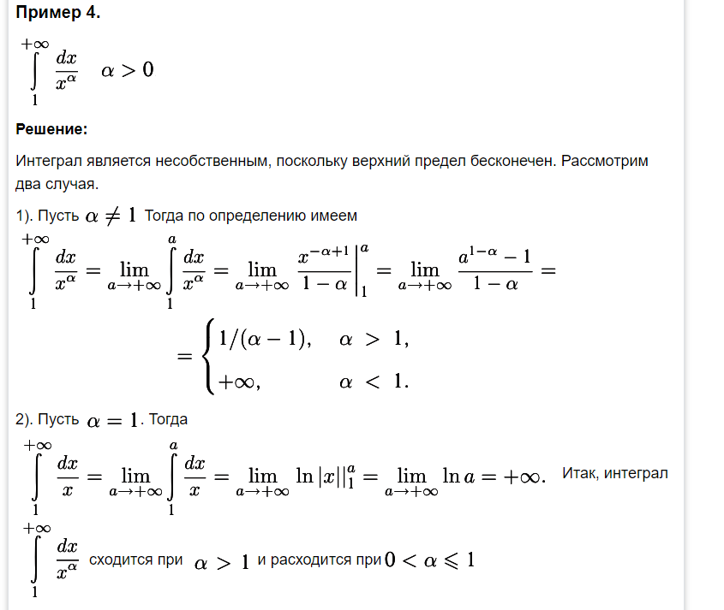))  
((Если игрок решает все 3 примера правильно, то происходит следующий диалог))  
Вероника Игоревна: Все правильно и идеально оформлена, давай сюда хвостовку закрою данную часть.  
Гена: Держите, спасибо.  
((Если игрок решает 2 примера из 3 правильно, то происходит следующий диалог))  
Вероника Игоревна: Неплохо, почти все сделано правильно, однако ты допустил ошибку, но ничего страшного, давай сюда хвостовку.  
Гена: Держите, спасибо.  
((Если игрок сделал правильно только 1 / 3 либо все неправильно, происходит следующий диалог))  
Вероника Игоревна: Сделано плохо, - 10 баллов в БРС за мой счёт! Держи другой вариант и решай снова.  
Гена: Хорошо : (.

((Когда игрок закончит делать этот тест происходит следующее))  
**Телефон Гены зазвенел в его кармане**  
Гена: Ром, что-то срочное?  
Рома: **звук будильника**  
Гена: Что?  
Рома: **Звук будильника**  
((НУЖЕН РЕАЛЬНЫЙ ВСТАВЛЕННЫЙ ЗВУК БУДИЛЬНИКА В ЭТОТ МОМЕНТ))  
((ДАЛЬШЕ СЛЕДУЮЩИЙ КАДР ПЕРЕВОДИТ НАС В КВАРТИРУ ГГ, КОТОРАЯ БЫЛА В 1 СЦЕНЕ (ГДЕ ПОСТЕР С ЦОЕМ ЕЩЕ))  
**Гена приоткрывает глаза**  
Гена: А, что случилось?  
**Гена выключил будильник**  
Гена: Так стоп, это все был сон?  
Гена: Хах, а я уж подумал, что я реально закрыл почти весь долг по математике.  
Гена: Стоп, у меня же экзамен, нужно спешить.  
((Далее следующий кадр должна быть аудитория, которая была в 1 сцене, в котором должен быть НПС учитель))  
Гена: Фух, простите, я не опоздал?  
Учитель: Ещё бы немного и опоздали бы.  
Гена: Простите, тяжелая ночь была… Готовился к экзамену.  
Учитель: Ну-ну, тяните билет и садитесь за первую парту передо мной, как закончите подойдете ко мне и посмотрим правильно ли вы решили.

Учитель: Не забывайте, если вы сейчас не сдадите экзамен, вы будете отчислены.  
Гена: Да, я помню… Можно было и не напоминать.  
((ИГРОК должен сесть за первую парту и решить 8 заданий и да к слову, когда тест закончится ты должен указать сколько он сделал правильно))  
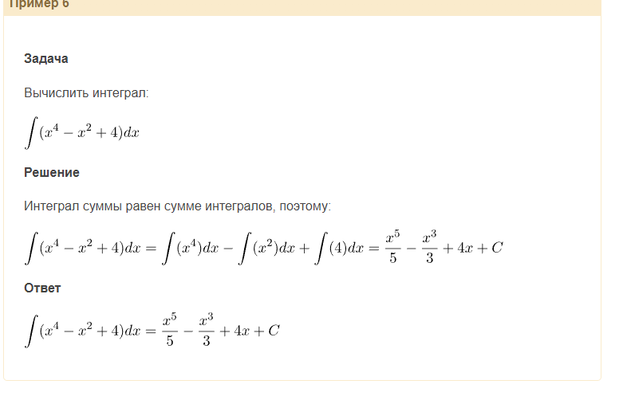  
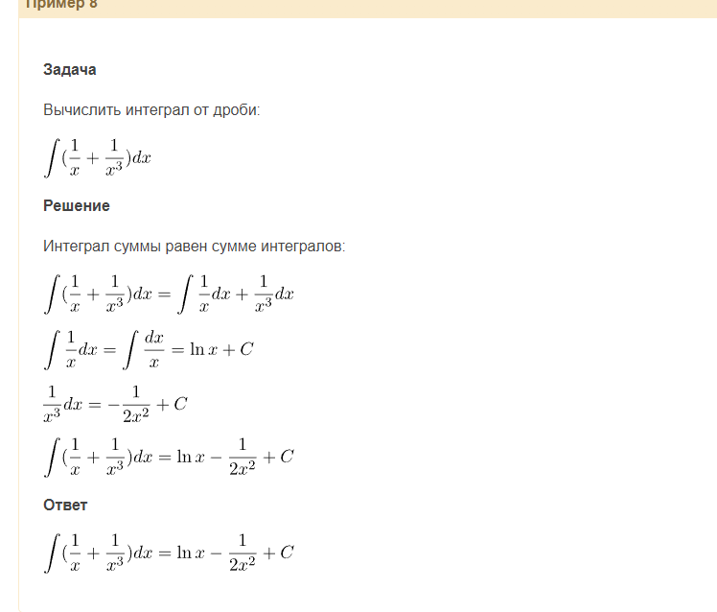

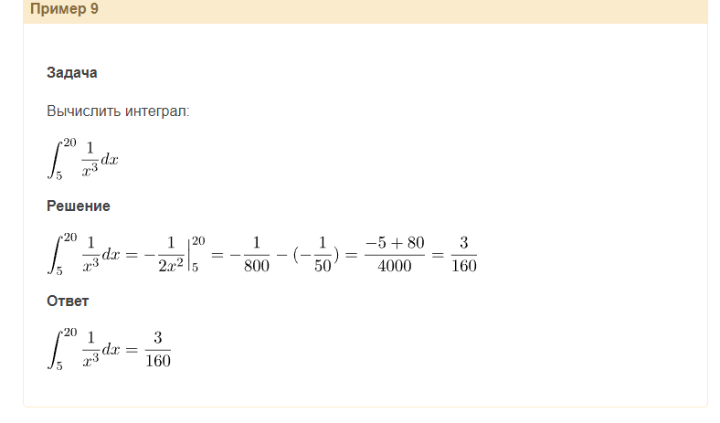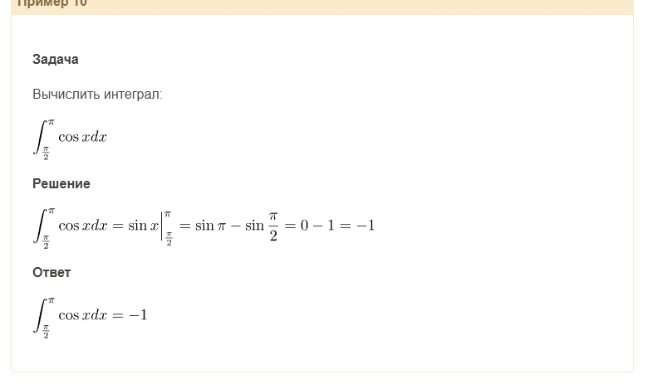 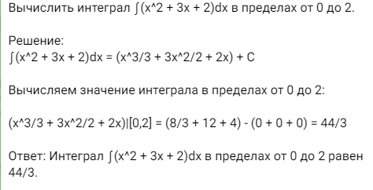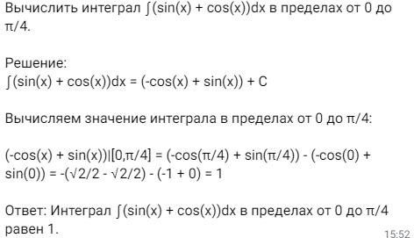

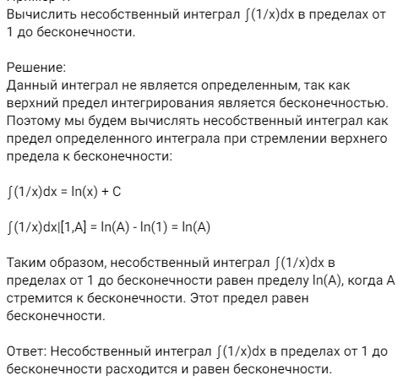

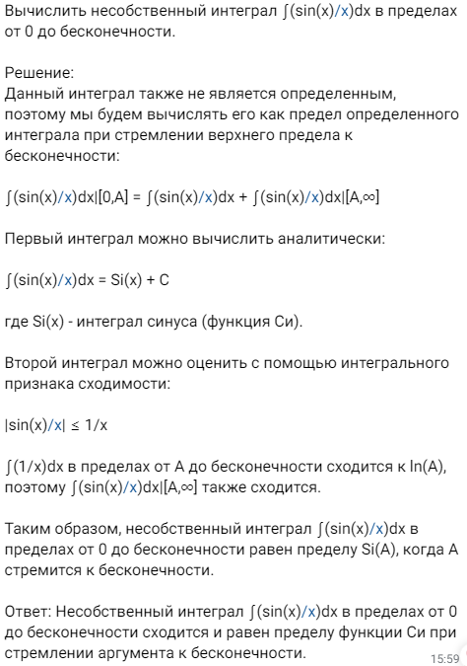**))**

((Если игрок решает хотя бы 4 правильно, то происходит следующее))  
Учитель: Хмм… Неплохо, давай сюда хвостовку я подпишу, что ты ее закрыл и можешь быть свободен.  
Гена: ДААААААААААААААААААААААА

((На заднем фоне, когда будет текст с хорошей концовкой должна быть фотка с счастливым человеком))

**ХОРОШАЯ КОНЦОВКА**

Вы помогли Гене закрыть долг по дисциплине “Математика”, теперь он сможет продолжить учиться и получать знания в университете, не имея на душе хвост по данной дисциплине, его ждет наилучшее будущее!

((Если игрок набрал меньше 4 правильных ответов, то происходит следующее))  
Учитель: Ты завалил экзамен, у тебя закончились все попытки закрыть долг, к сожалению, ты будешь отчислен.  
Гена: НЕЕЕЕЕЕЕЕЕЕЕЕЕЕЕЕЕЕЕЕТ

((На заднем фоне должна быть фотка, на которой изображен человек в депрессии))

**Плохая концовка**

Гена не смог закрыть долг по “Математике” и поэтому был отчислен, поступить заново в университет у него не вышло, поэтому теперь ему придется искать хоть какую-то низкооплачиваемую работу, однако с этим тоже большие проблемы

((Если игрок при 1 выборе выбор вариант прийти попозже сдавать несобственные интегралы, то тогда у него сверху в левом углу появляется задача “Идите в другой корпус в нужную аудиторию”, на улице надо расположить 3 шпаргалки, тексты лекции, в коридоре из 1 корпуса надо расположить еще 1 шпаргалку и НПС гопников))